海南大学2011-2012学年度第2学期试卷

科目：《线性代数》 试题(A卷)
（适用于48学时类）
学院： 专业班级：
姓名： 学 号：
成绩登记表（由阅卷教师用红色笔填写）
大题 | 一 | 二 | 三 | 四 | 五 | 总分
得分

阅卷教师： 2012年7月 日
考试说明：本课程为闭卷考试，可携带 笔 。
温馨提示:第三大题“7选4”第五大题“4选2”
得分 | 阅卷老师
一、单项选择题（每小题3分，共15分。）

1、若三阶行列式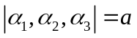，则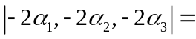（D）。
(A) 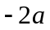 (B) 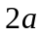 (C) 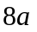 (D) 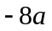
2、下列错误的命题是（ A ）
（A）若一个向量组线性相关，则向量组中必含有零向量；
（B）若一个向量组线性无关，则其中部分向量组成的向量组亦线性无关；
（C）若向量组中向量的个数多于该组向量的维数，则该向量组必线性相关；
（D）若向量组线性无关，则向量组中一定不含零向量。
2、设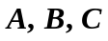均为阶方阵，则下列正确的是（ A ）.
(A) 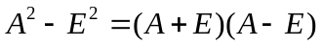 (B) 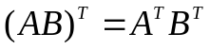
(C) 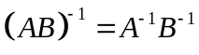 (D) 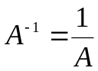
3、设是阶方阵，对元非齐次线性方程组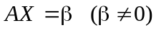及对应的齐次线性方程组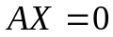而言，下列正确的是（A ）．
(A) 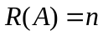时，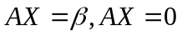均有唯一解
(B) 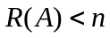时，均有无穷解
(C) 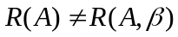时，均无解
(D) 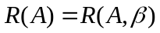时，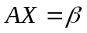有解，而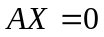无解。
4、为阶可逆（非奇异）矩阵，则下列错误的是（B ）
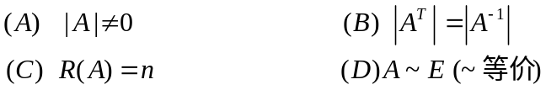
5、设阶方阵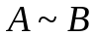（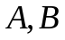等价），则下列错误的是（D）。
(A) 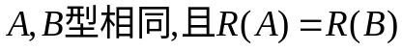 (B)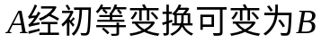 (C) 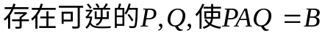 (D) 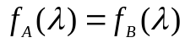
得分 | 阅卷老师
二、填空题（每小题4分，共20分，请将答案填在横线上）

  - 设A=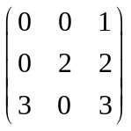, 则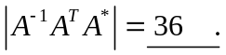.
  - 设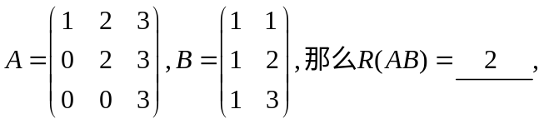
  - 设=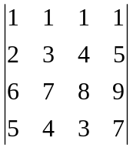,则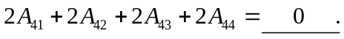
  - 设，则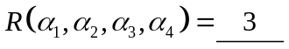.
  - 方程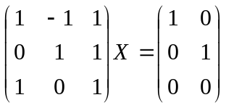的解为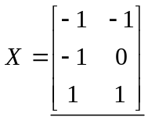.
三、计算题（注:本题7题中任选做4题.每小题10分，共40分）
题号 | 1 | 2 | 3 | 4 | 5 | 合计 | 阅卷老师
得分

得分 | 阅卷老师
1、(10分) 已知3阶方阵的三个特征值分别为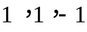
求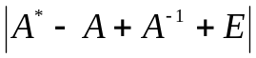的值。[记（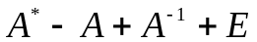）的特征值为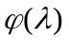]。
解：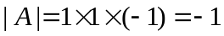设的特征值为，则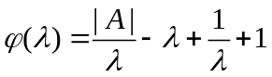
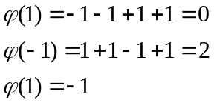
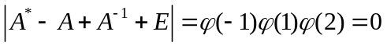
得分 | 阅卷老师
2.（10分）计算阶行列式

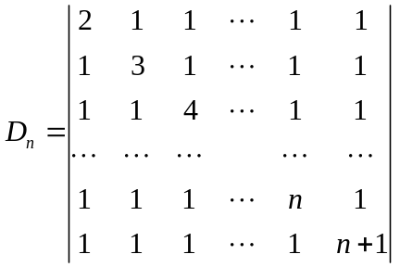
解：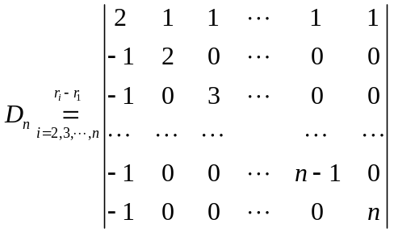
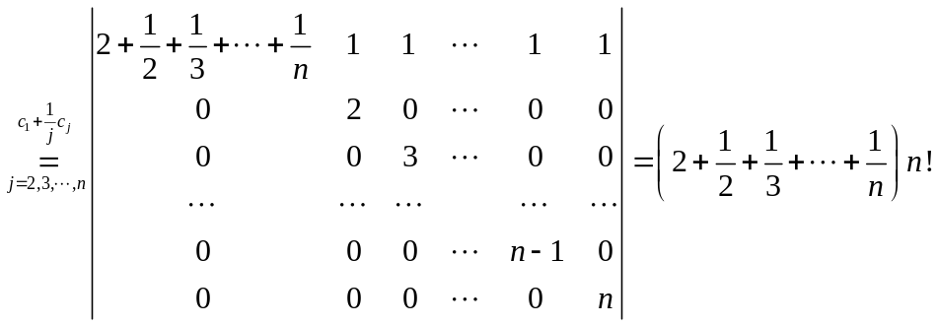
得分 | 阅卷老师
3、（10分）已知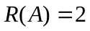，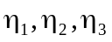为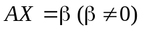的特解,且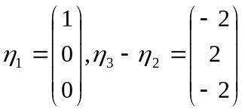,求方程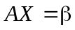的通解.
解：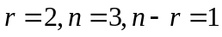
只须求的一个特解及的一个非零解
取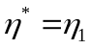
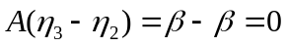
又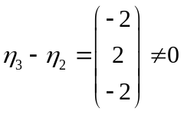，即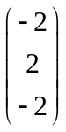是的一个基础解系
于是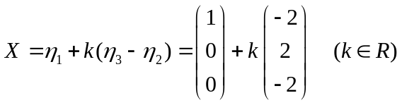

4、（10分）设
得分 | 阅卷老师
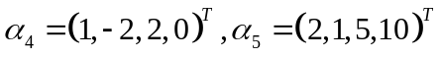.判定这组向量的线性相关性，并求一个最大无关组.
解：向量的维数4，向量组中含向量的个数为5，故此向量组线性相关
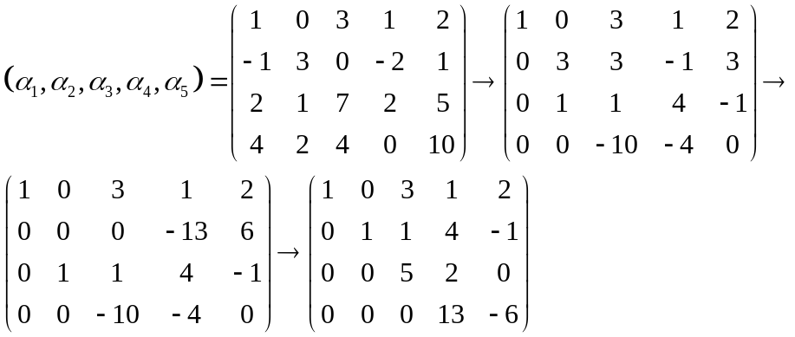
最大无关组为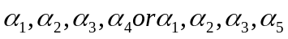
得分 | 阅卷老师
5、（10分）设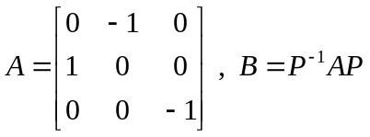，其中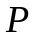为三阶可逆方阵，求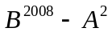.
解：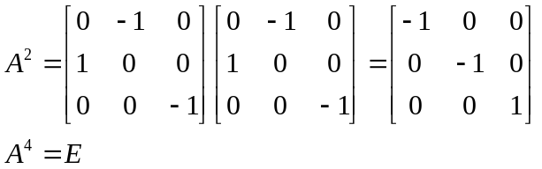
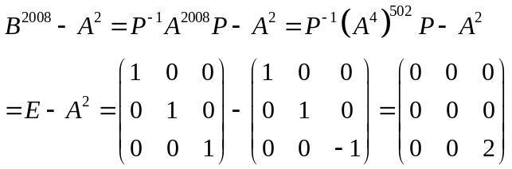
得分 | 阅卷老师
6．（10分）设A、B均为n阶方阵，且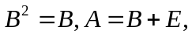求

解：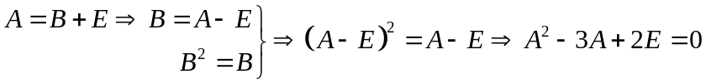
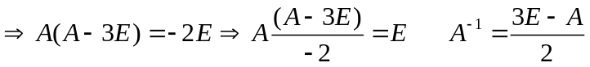
7.（10分）设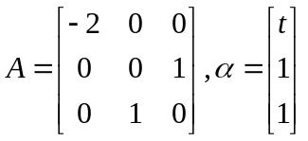,且与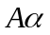正交，求.
得分 | 阅卷老师
解：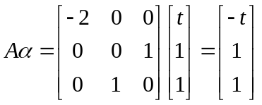
双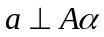，则
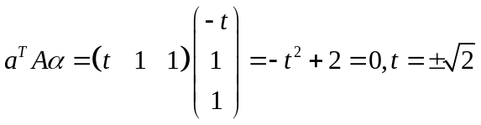
四、综合题（共11分）
得分 | 阅卷老师
设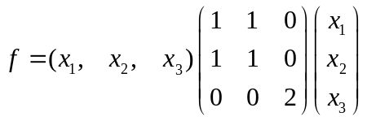求一个可逆变换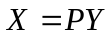化该二次型为标准形，即：
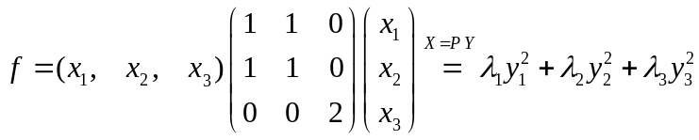
解：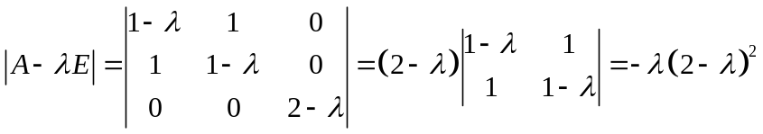
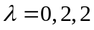
当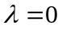
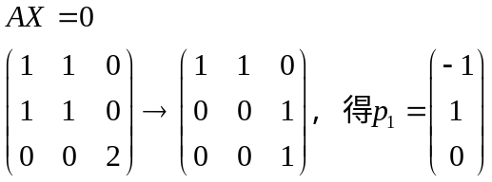
当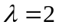
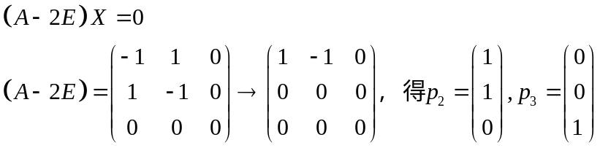
取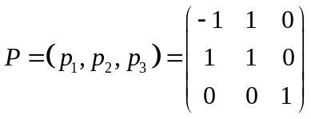
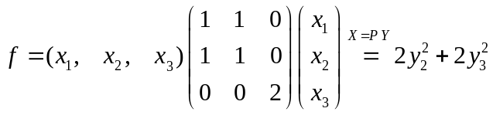
得分 | 阅卷老师
五、证明题(注:下列4题中任选做2题，每小题7分，共14分)
1、已知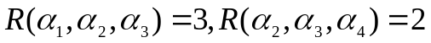,求证: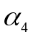可由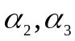线性表示。
证明：
2、已知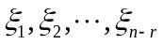是齐次方程组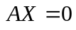的一个基础解系, 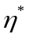是非齐次方程组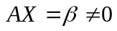的一个特解，求证：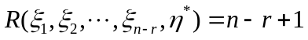.
因为是齐次方程组的一个基础解系,所以线性无关.
假定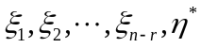线性相关，则
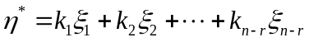
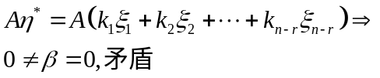
即线性无关
所以
3、设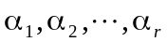是一组正交向量组，求证线性无关。
证明 设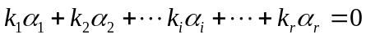
等式两边左乘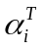
，由于是一组正交向量组，所以
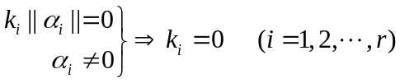
4、设是齐次线性方程组的一个基础解系，证明
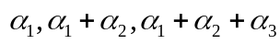也是该方程组的一个基础解系．
证明：
故是的解
令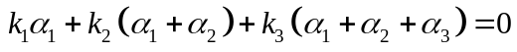
得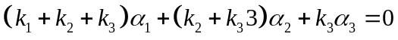
是齐次线性方程组的一个基础解系，线性无关
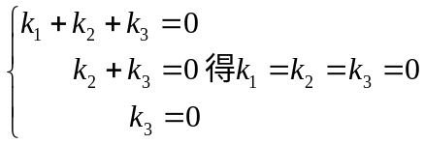
线性无关
所以是该方程组的一个基础解系．

